Паспорт детского образовательного туристско-краеведческого маршрута, посвящённого 150-летию образования Пыщугской средней школы «Листая прошлого страницы»

Наименование маршрута | Листая прошлого страницы
Цель маршрута | создание условий для углубления и конкретизации знаний по истории родного края, истории школы, восприятия и переживания их в чувственно-эмоциональной форме.
1. Справочные сведения о маршруте.
Предмет и тема маршрута | Предмет: краеведение.  Тема: История Пыщугской школы
Вид туризма | пешеходный
Фактическое время прохождения маршрута группой | 1час 20 минут
2. Карта (маршрутная лента)
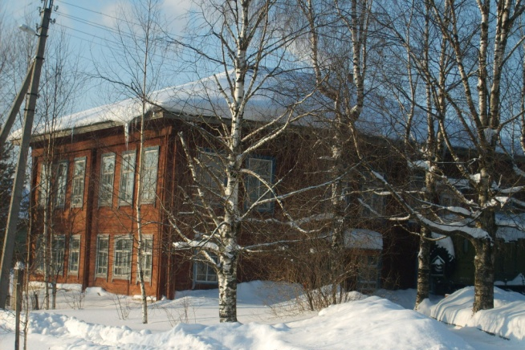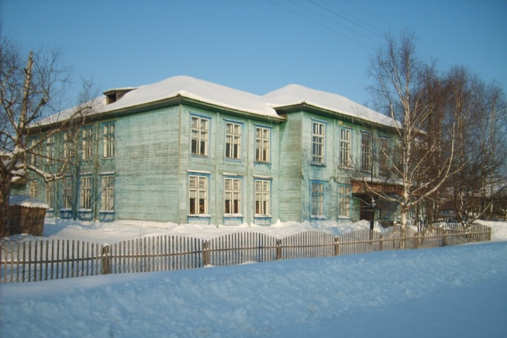
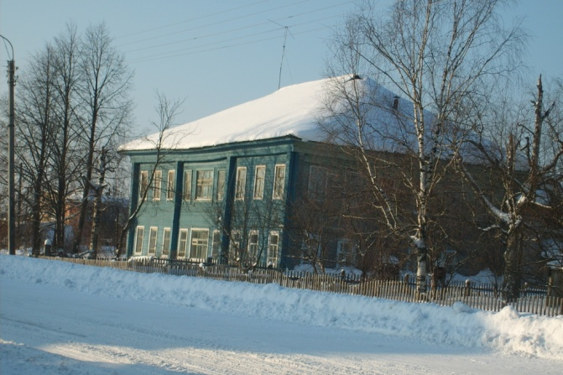
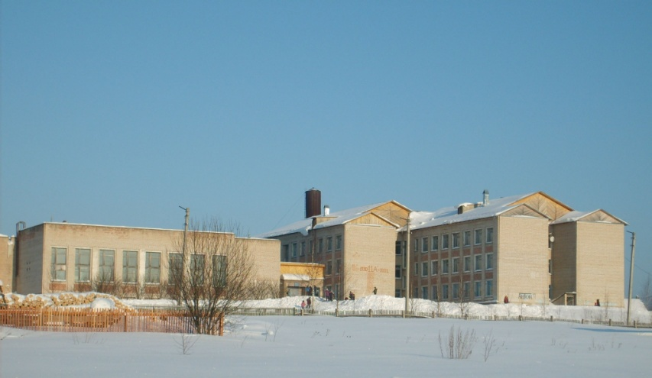
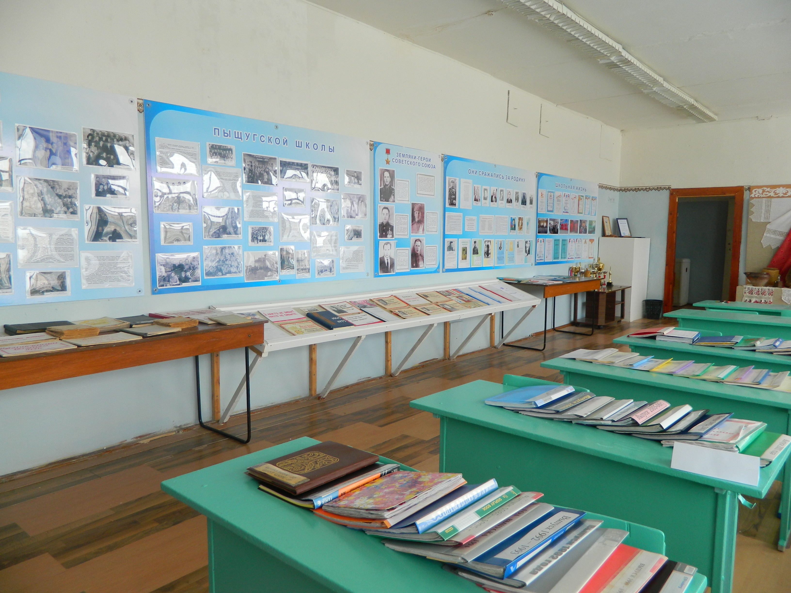
с.Пыщуг, улица Чкалова, военкомат (бывшее здание начальной школы),здание ПТУ(бывшее здание средней школы), жилой дом по ул.Чкалова (бывшая школа ), пустующее здание общежития ПТУ( бывшая Талицкая школа), жилой дом напротив Центральной библиотеки(бывший интернат), ул.Колхозная 10 б(новое здание школы)
3. Краткая характеристика объектов на маршруте
С чего все началось | 29 сентября в 1966 году председатель училищного совета Н.И. Беляев на заседании земства заявил, что пыщугские крестьяне составили приговор об открытии школы. Для этой цели собрали по 5 копеек с тягла и по 1 гарцу ржи и овса. В течение года здание для школы было построено за счет крестьян, а в начале 1867 года школу открыли. Называлась она – начальное училище, низшее общеобразовательное учебное заведение, в котором дети обучались закону божьему, чтению, письму, счету. Первая учительница – Таисия Васильевна Беликова.  И все же население в большинстве оставалось безграмотным. По итогам переписи 1904 года, из 8118 жителей волости лишь 889 умели писать. Из 563 мальчиков обучалось 143, а из 605 девочек лишь 35.  В 1908 году был разработан проект школьной системы Костромской губернии. В соответствии с этим в 1914 году Пыщугская школа была преобразована в высшее начальное училище с 4-х летним сроком обучения. Предметы того времени: закон божий, русский язык, математика, естествознание, история, гимнастика, география, музыка, рисование, садоводство и огородничество. Обучение было платным, училось всего 35 человек. Лучшие ученики переводились из класса в класс без экзаменов. Первый выпуск с выдачей аттестатов состоялся в апреле 1917 года. ( 7 человек)  В 1918 году временно заведовал училищем священник Орлов, весной этого же года состоялся последний выпуск.  В декабре 1918 года училище реорганизовано в школу 2-й ступени с педагогическим уклоном и 9-и летним сроком обучения. По её окончании выпускники могли работать учителями начальных классов.  В 1931 году, решением райисполкома Пыщугскую школу перевели в дом кулака Смирнова Павла Дементьевича (сейчас районный военкомат). Школа называлась – школа Колхозной Молодежи, директором работал Груздев Василий Макарович.  Год 1985 стал судьбоносным для школы – был выбран проект строительства нового здания.
Ученики | Волосное управление оборудовало для детей из дальних деревень бесплатные комнаты для ночлега. В них дети бедных родителей или сироты содержались бесплатно за счет земства. Учеба продолжалась в течении 7-и месяцев с 1 октября по 1 мая. Учились в основном мальчики с 8-и лет. Родители подписывали обязательство, что в течении 3-х лет не будут отрывать ребенка от учебы, если же он будет забран, то родители выплачивали штраф по 2 рубля за каждый месяц учебы в школьный бюджет. Он равнялся тогда 505 рублей, из них 200 рублей – годовая зарплата учителю, 210 – содержание учеников в интернате, оставшиеся шли на отопление и школьные пособия.  В 1875 году впервые проведены государственные экзамены. Лучшим ученикам был сокращен срок воинской службы и вручены бесплатные книжные библиотечки.  На 1 января 1881 года в школе обучалось 29 человек ( 25 мальчиков и 4 девочки).  В 1943 году шло сокращение классов. Многие ученики из-за бедственного материального положения бросили школу. В феврале 1943 года сгорело здание №2 ПСШ, за что директор Тихомиров Д.П. был уволен.  Ощущалась и нехватка книг, письменных принадлежностей, поэтому готовили сами чернила, собирали книги у населения.  Но учиться плохо в военное время было стыдно. В районной газете «Знамя большевизма» публиковались отчеты о сдаче экзаменов, а такие проводились при переходе из класса в класс.  Поскольку в районе среди детей появилось много сирот, в 1943 году в селе Пыщуг был открыт детский дом.  Трудно приходилось детям. Вместе с учителями они работали на колхозных полях, собирали пузырьки для лекарств, золу, картофельные очистки, на плечи детей почти полностью легло домашнее хозяйство. Подростков от 14 до 15 лет отправляли на лесозаготовки. Кроме этого собирали посылки для фронта, вязали носки и рукавицы, писали письма бойцам, брали шефство над семьями фронтовиков.  Не замирала и культурная жизнь: участвовали в концертах, ставили спектакли.  1966 год знаменит тем, что было два выпускных класса: 10 и 11. Из них 1-го 10-го и 2-х 11-х окончили школу 5 медалистов (1 золотая и 4 серебряных). В этом же году на уроках профтехобразования девочкам давали специальность медсестра детских яслей. Мальчики изучали автодело (но права начали выдавать лишь с 1971 года). Факультативно с 1978 года готовили электриков.  В 1978 году для подготовки водителей школа приобрела два автомобиля, а весь автомобильный парк состоял из двух грузовых машин, двух гусеничных и одного колесного тракторов.
Учебный план | В 1908 году был разработан проект школьной системы Костромской губернии. В соответствии с этим в 1914 году Пыщугская школа была преобразована в высшее начальное училище с 4-х летним сроком обучения. Предметы того времени: закон божий, русский язык, математика, естествознание, история, гимнастика, география, музыка, рисование, садоводство и огородничество. Обучение было платным, училось всего 35 человек. Лучшие ученики переводились из класса в класс без экзаменов. Первый выпуск с выдачей аттестатов состоялся в апреле 1917 года. ( 7 человек)  В декабре 1918 года училище реорганизовано в школу 2-й ступени с педагогическим уклоном и 9-и летним сроком обучения. По её окончании выпускники могли работать учителями начальных классов.  В связи с постановлением о структуре начальных и средних школ в 1934 году ШКМ преобразовали в ПШ в среднюю с 10 летним сроком обучения.  В августе 1950 года произошло слияние Пыщугских начальной и средней школ.  С 21 ноября 1955 года при средней школе открыта школа сельской молодежи (директор Пыщугской средней школы Винокуров Юрий Константинович). В ноябре 1958 года стал функционировать Дом пионеров.  В сентябре 1961 года в Пыщугской школе введено производственное обучение, завучем назначен Иванов Алексей Александрович, преподавателями пригласили специалистов с/х.  Пыщугская школа одна из первых в области ввела профтехобразование . В 1964 году впервые проведена математическая олимпиада 5-11 кл.  С 1 сентября 1986 года школа перешла на обучение детей с 6- летнего возраста.
Заведующие школой | Первая учительница – Таисия Васильевна Беликова.  В 1931 году, решением райисполкома Пыщугскую школу перевели в дом кулака Смирнова Павла Дементьевича (сейчас районный военкомат). Школа называлась – школа Колхозной Молодежи, директором работал Груздев Василий Макарович.  В связи с постановлением о структуре начальных и средних школ в 1934 году ШКМ преобразовали в ПШ в среднюю с 10 летним сроком обучения. Первый директор Татаринов И.С.  В 1943 году шло сокращение классов. Многие ученики из-за бедственного материального положения бросили школу. В феврале 1943 года сгорело здание №2 ПСШ, за что директор Тихомиров Д.П. был уволен.  С 21 ноября 1955 года при средней школе открыта школа сельской молодежи (директор Пыщугской средней школы Винокуров Юрий Константинович). В ноябре 1958 года стал функционировать Дом пионеров.  В сентябре 1961 года в Пыщугской школе введено производственное обучение, завучем назначен Иванов Алексей Александрович, преподавателями пригласили специалистов с/х.  С августа 1962 года возглавила школу Смирнова Маргарита Александровна, человек одаренный.
100-летие школы | 3 февраля 1967 года Пыщугская средняя школа отметила 100-летний юбилей. Была проведена огромная организаторская работа: послано 650 приглашений выпускникам, организован школьный музей, оформлена фотовитрина. С особой радостью юбилей встречали 13 педагогов, бывших её учеников.  На встрече присутствовало более 400 человек. В адрес школы пришло много писем и приветственных телеграмм. В день юбилея школу поздравляли не только ученики и преподаватели, но и руководство района, области, различных организаций. Школа возмужала, окрепла, ей есть чем гордиться.
Послесловие | В конце 1990 года завершилось строительство нового школьного здания, которое было принято со множеством недостатков, которые устранять пришлось учителям и учащимся. Совместно убирали строительный мусор, мыли и чистили коридоры, устанавливали мебель и оборудование. Благодаря упорному труду всего коллектива с 1 сентября 1991 года учебные занятия начались в новом, просторном и светлом здании школы.  По прежнему уделяется большое внимание спорту. В 1991 году команда школы из 18 человек впервые приняла участие в областных соревнованиях по борьбе дзюдо.  Трудные 90 –е годы кризиса в экономическом и политическом плане, отразились и на школьной жизни. Это были годы финансового голода, когда работники образования по 7 – 8 месяцев не получали заработной платы. В 1999 году состоялась первая в истории района забастовка учителей.  Но не смотря на все перипетии жизни к празднованию 50-летия Победы большая работа проведена учащимися по сбору материалов об участниках войны. Прошли фестивали, конкурсы. Группа ребят в июле 1998 года участвовала в операции «Поиск».  Хорошо работала детская организация «НОВАЯ ЭРА». Появилось самоуправление. Проведен конкурс на лучшего классного руководителя, победителем стала Осипова Н.Л. Повысился уровень успеваемости…  Закончился век двадцатый, наступило третье тысячелетие с новыми планами и надеждами.

